Квест игра « На помощь к Айболиту »

Правила игры

Дети получают видеообращение от доктора Айболита. Он рассказывает ребятам о том, что он направлялся в Африку, где должен был лечить больных животных, но в дороге он попал в плен к пиратам, которые отобрали чемодан, пока он им не поможет отгадает какое слово зашифровано «…… - дороже богатство». Айболит обращается к детям за помощью и просит выполнить задания пиратов и отыскать это заветное слово.

Первый этап «Помощники гигиены»
Ребята слышать звуковой сигнал, который идет из ванной комнаты, там они получают первое задание от Мойдодыра.
Задание: собрать разрезные картинки и отгадать, какие гигиенические принадлежности помогут соблюдать правила личной гигиены.
За выполненное задание дети получают первую часть потерянного слова и новое задание.

Второй этап «И вкусно, и полезно
Задание: Участникам предлагается спуститься на первый этаж и пройти на кухню, где они получают задание от шеф-повара дяди Миши, который интересуется у них, что такое «Правильное питание» и какие продукты можно назвать полезными, а какие нет. Затем ребята получают конверт с заданием. Детям необходимо составить меню на завтрак, обед и ужин только из полезных продуктов и напитков и обосновать свой выбор.
Справившись с заданием, ребята получают вторую часть потерянного слова и переходят к новому испытанию в спортивный зал.
Третий этап «Спортивное состязание»
Задание: для того, что бы достать последнюю подсказку им необходимо перенести мячи с одной корзины в другую. Дети делятся на две команды. По сигналу педагога им необходимо пролезть через тоннель, пройти «болото» по «кочкам», взять мяч из корзины и вернуться назад и положить в другую корзину. По окончании эстафеты ребята находят на дне корзины последнюю часть недостающего слова.
Четвертый этап « Спасение Айболита»
По окончании испытания, ребята получают последнюю подсказку и выкладывают не достающие слово в пословице «Здоровье – дороже богатства». Айболит благодарит ребят, что смогли справиться с испытанием и дарит игру «Путешествие Айболита за секретами здоровья».

Приложение № 1 к первому этапу «Помощники гигиены»

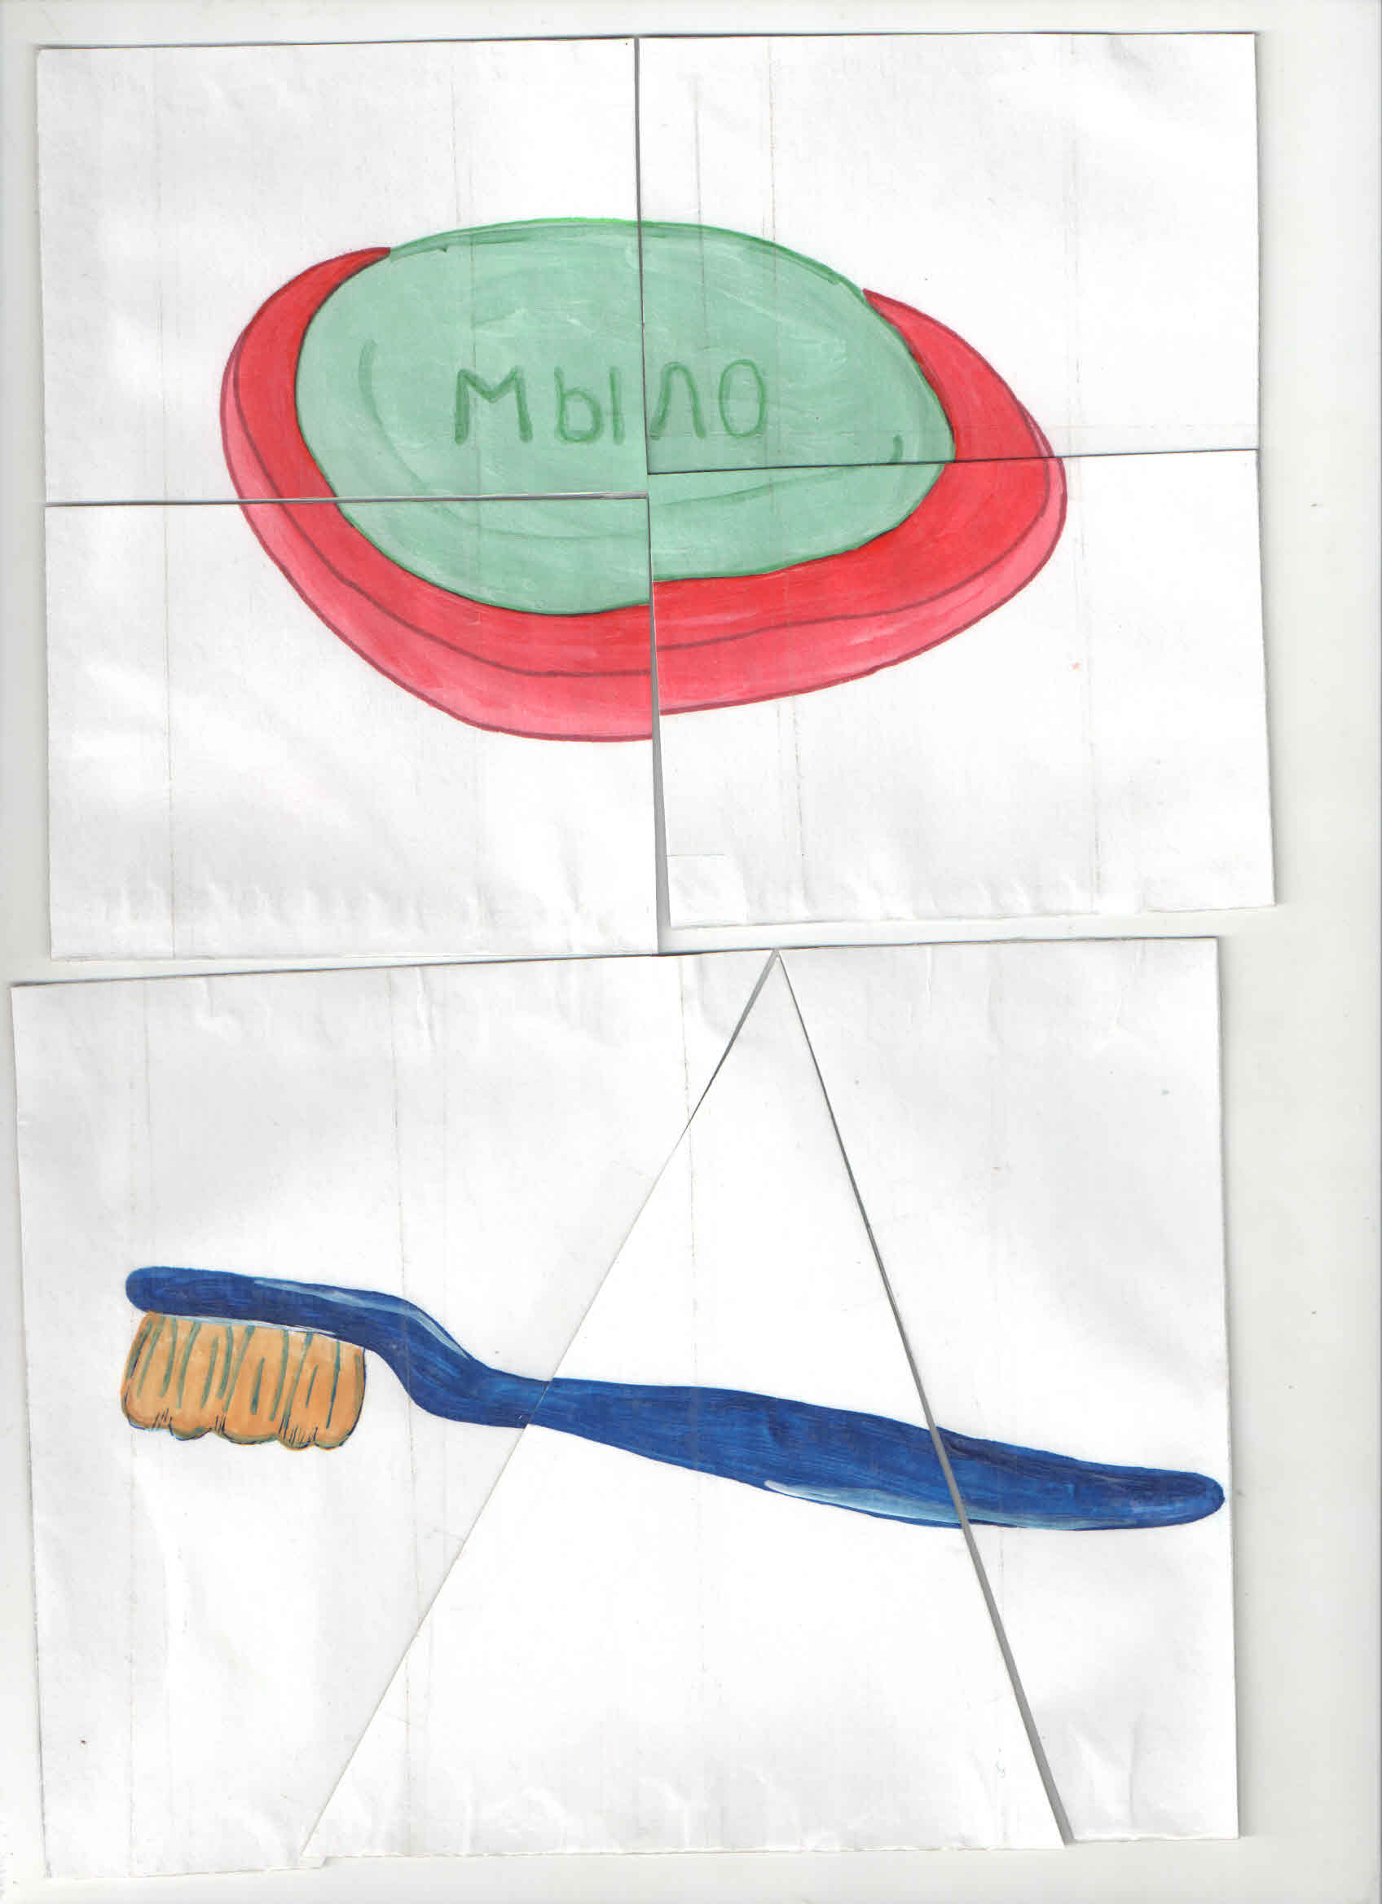

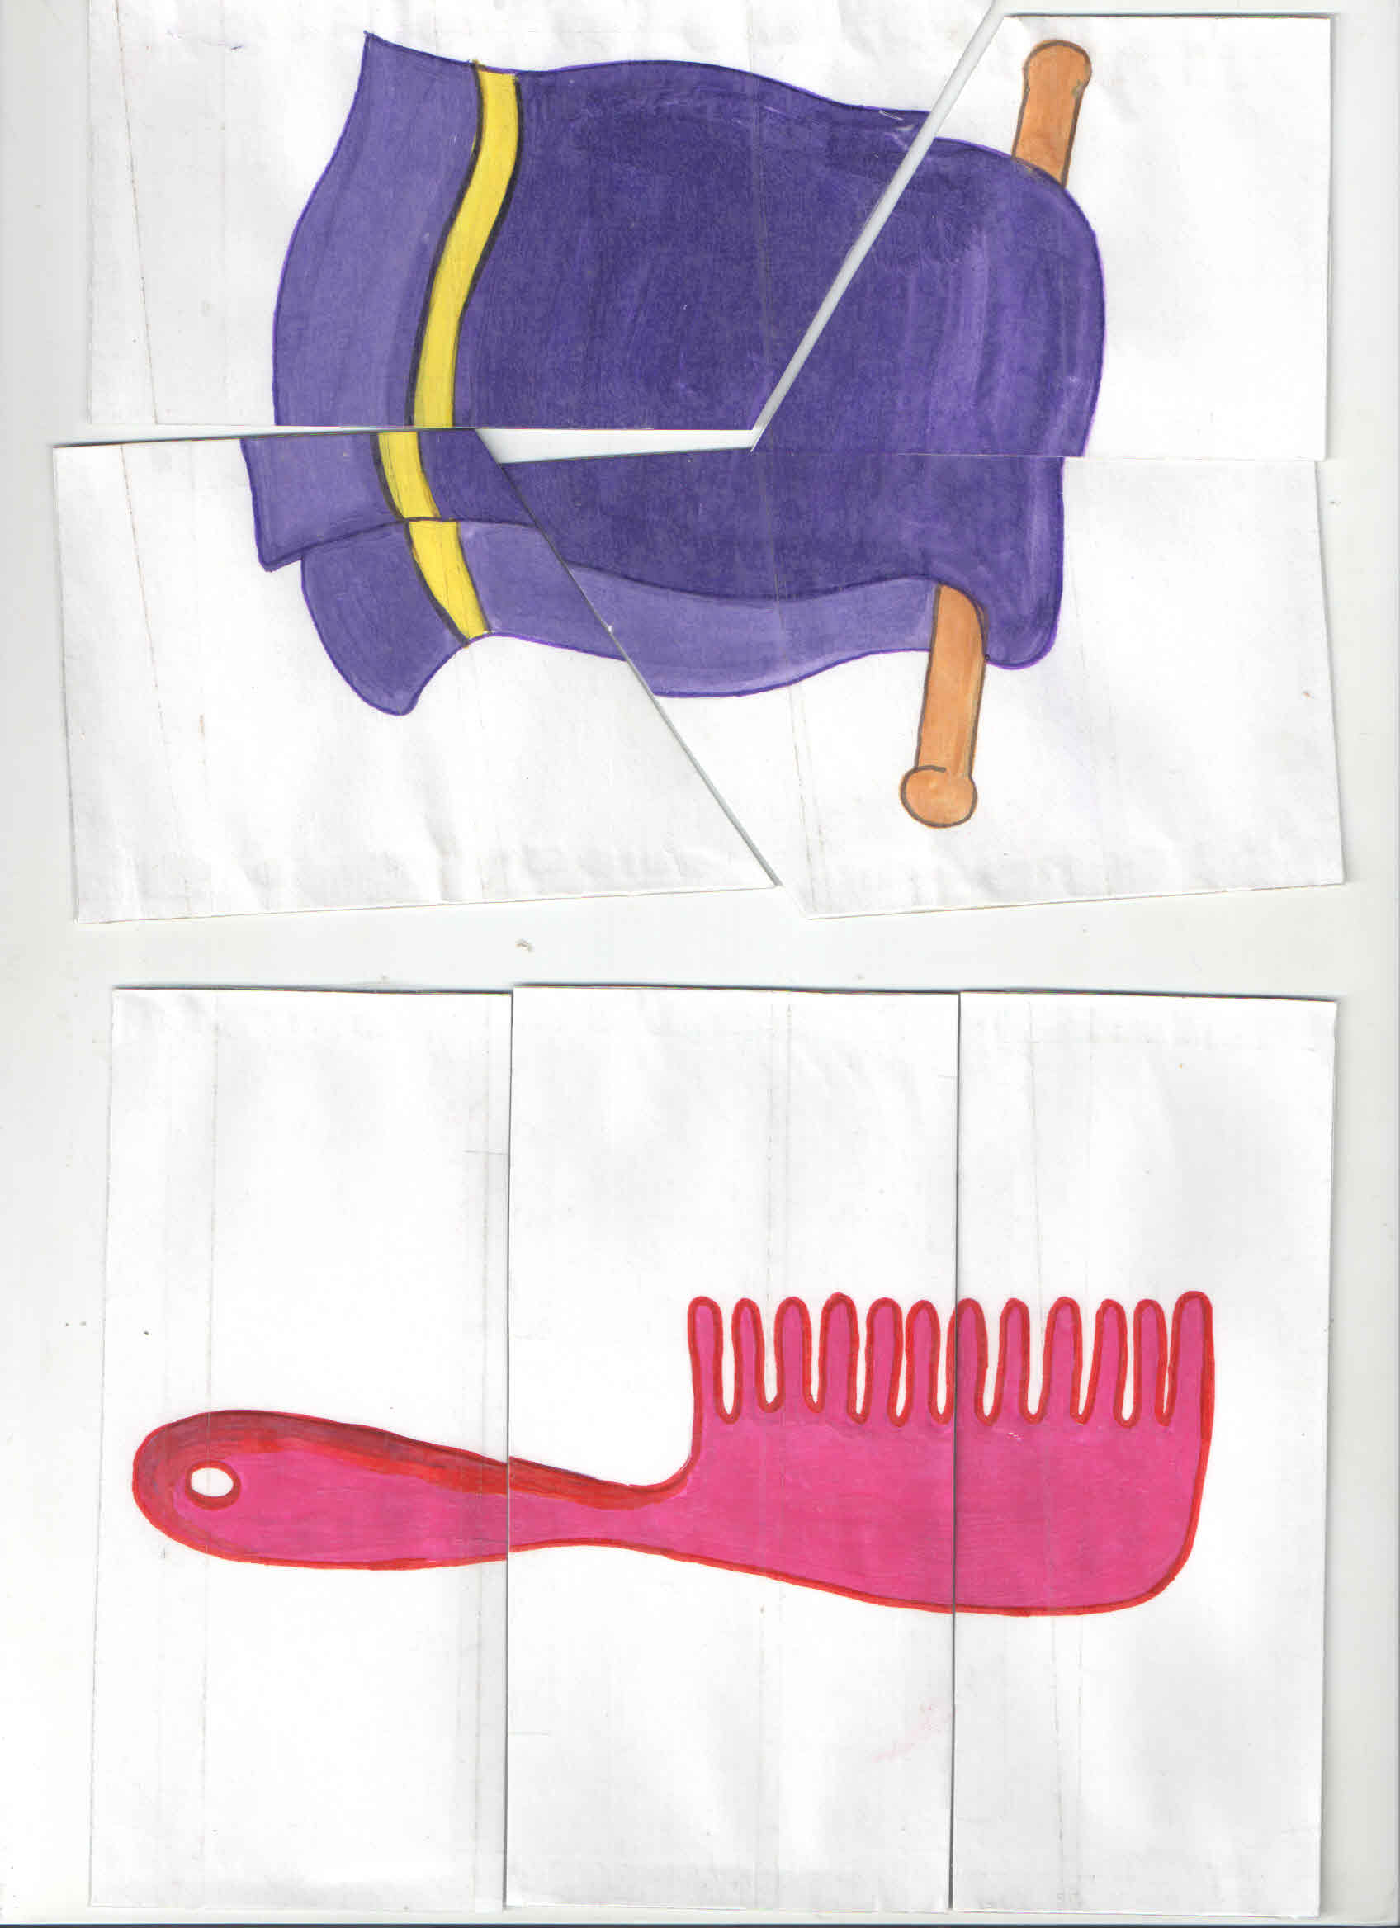

Приложение № 2 второго этапа «И вкусно, и полезно»
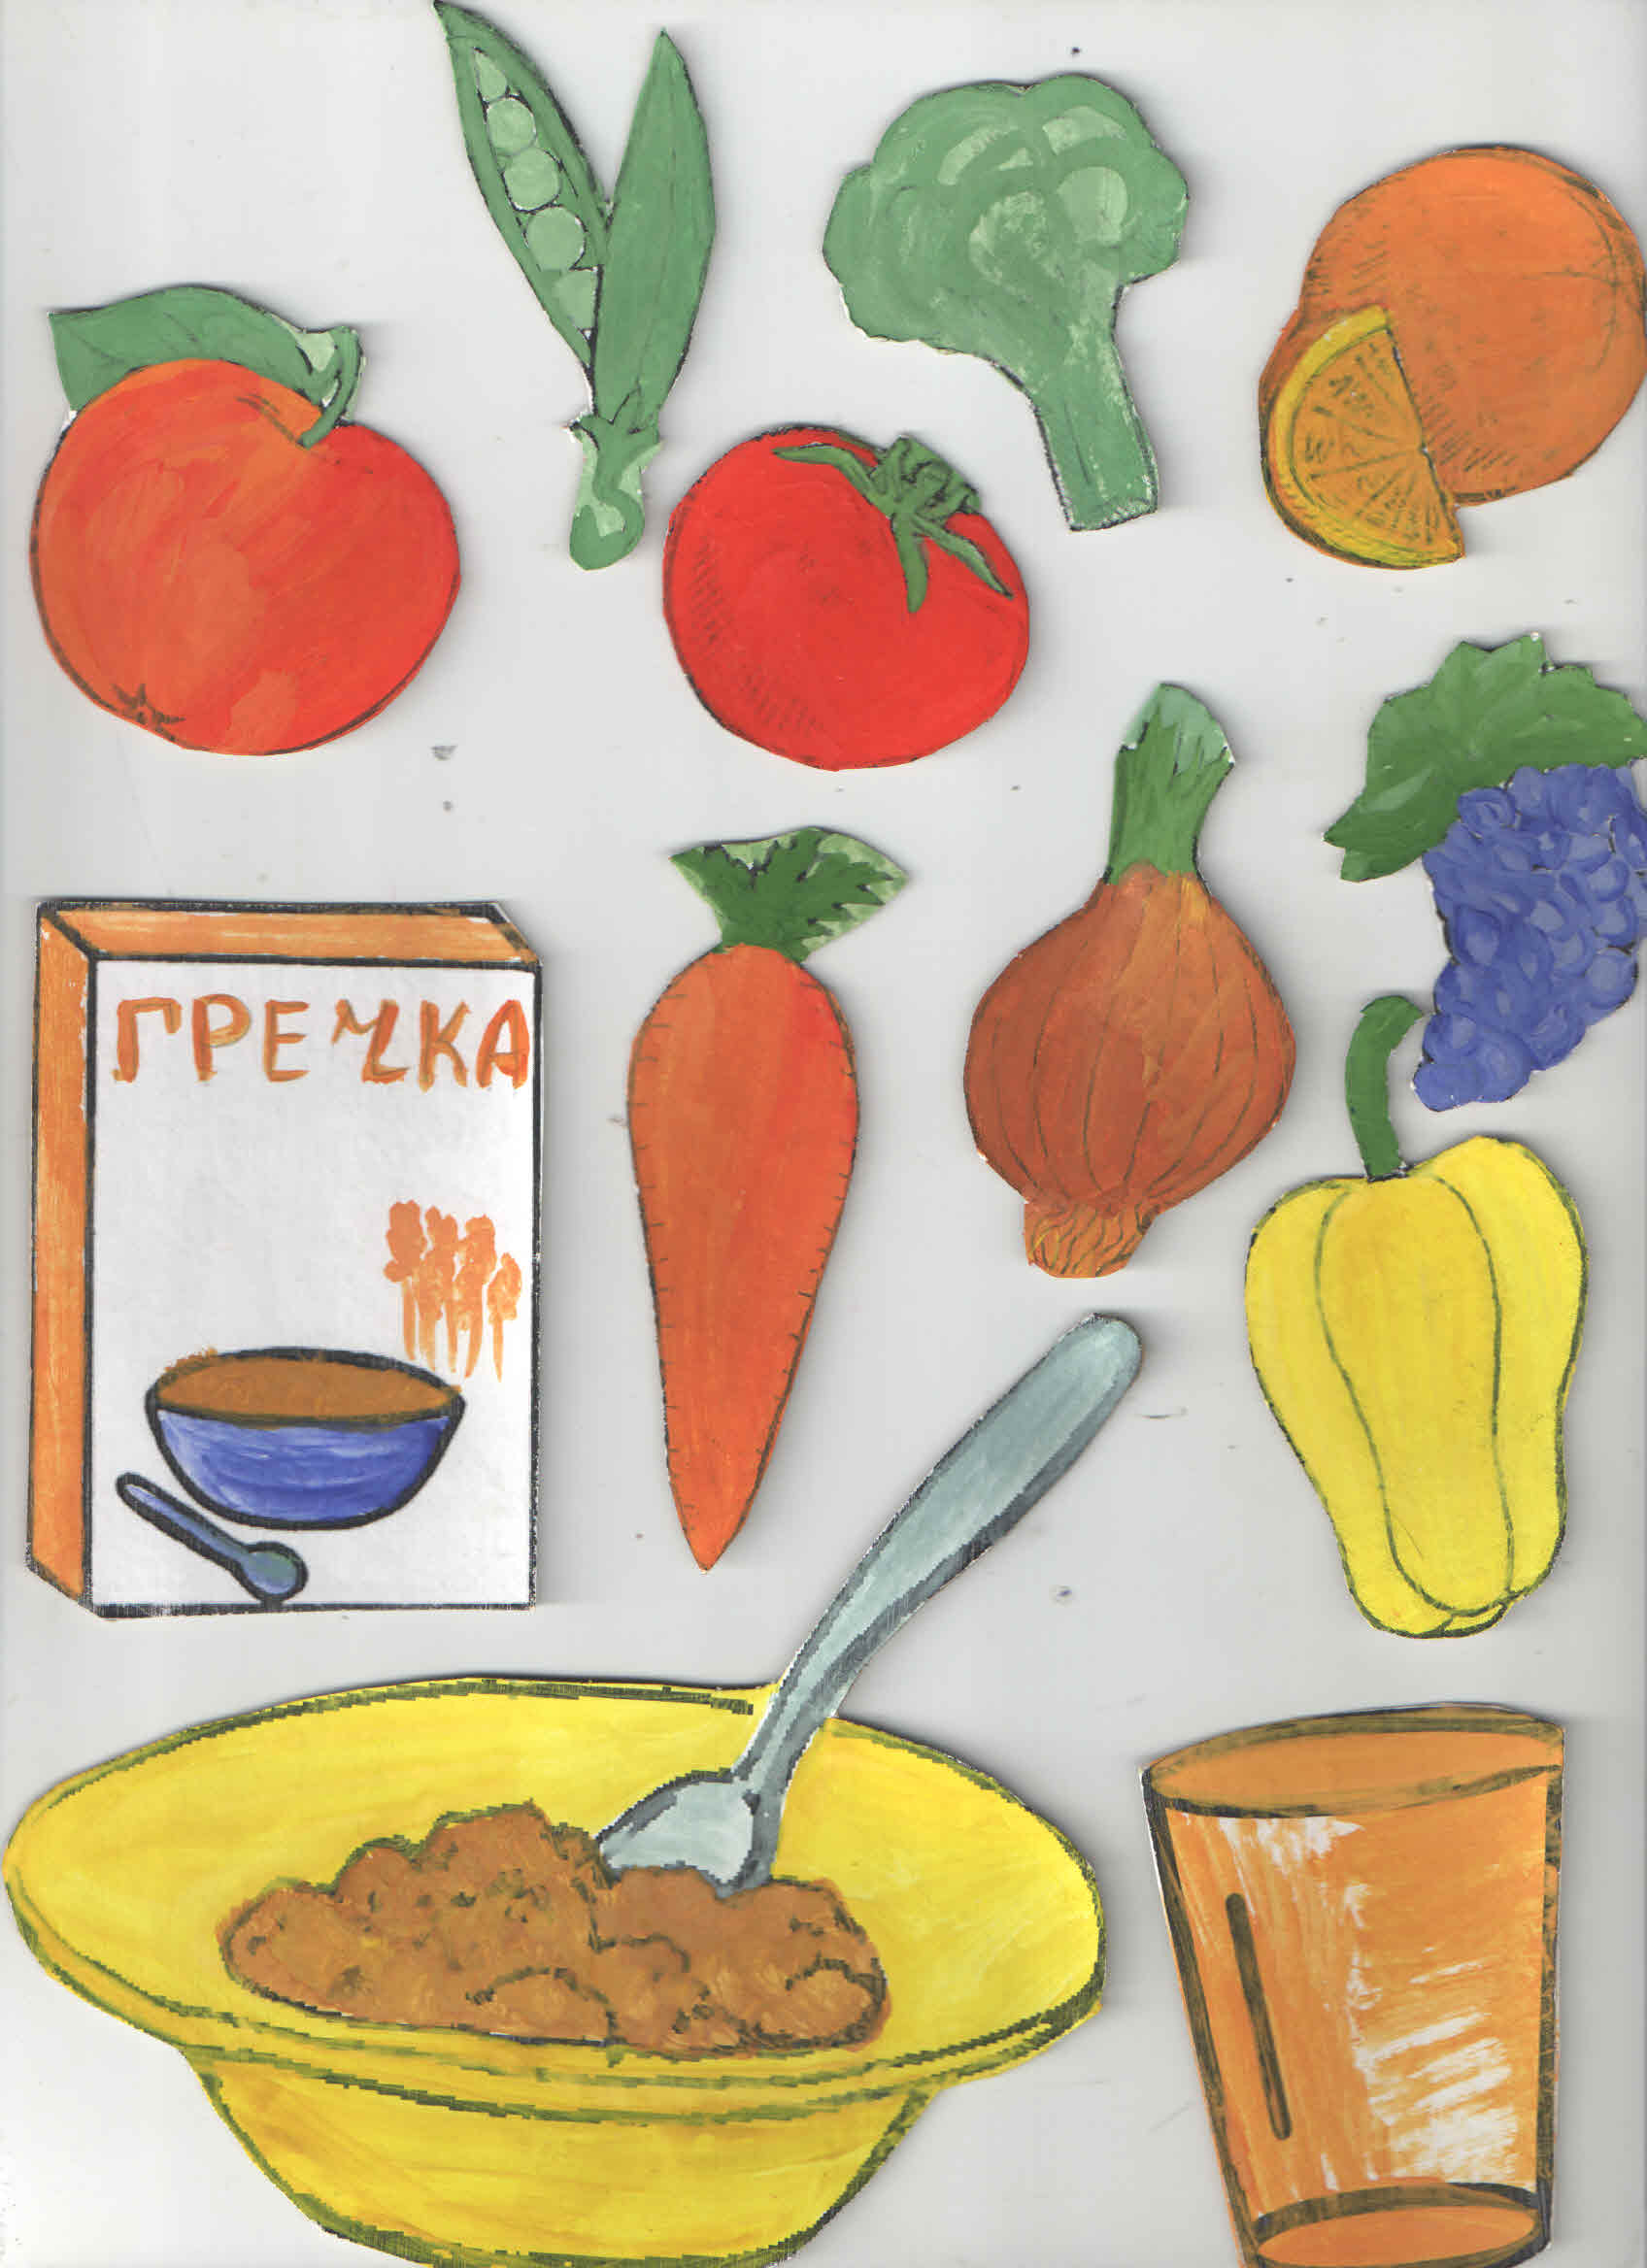

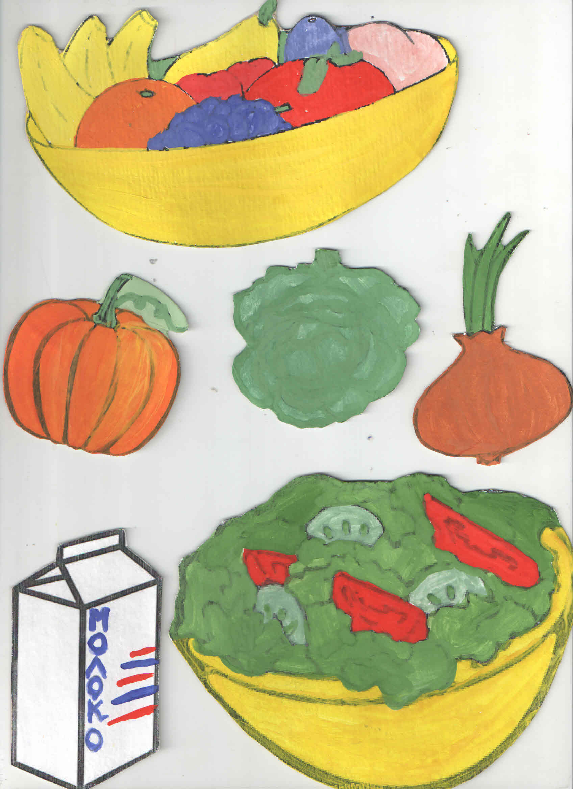
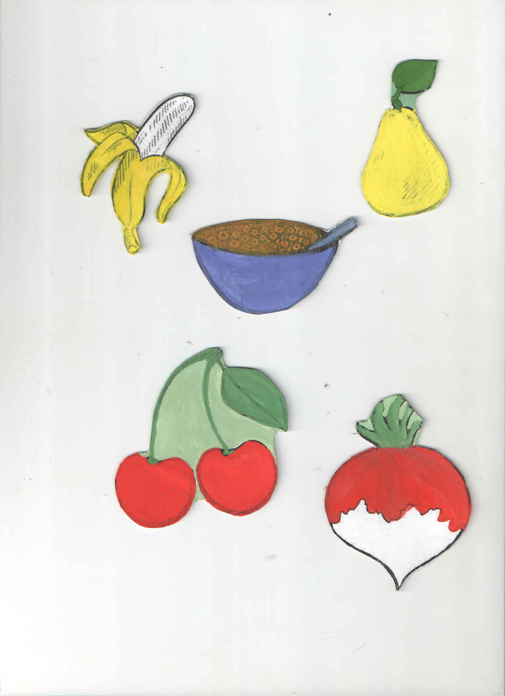

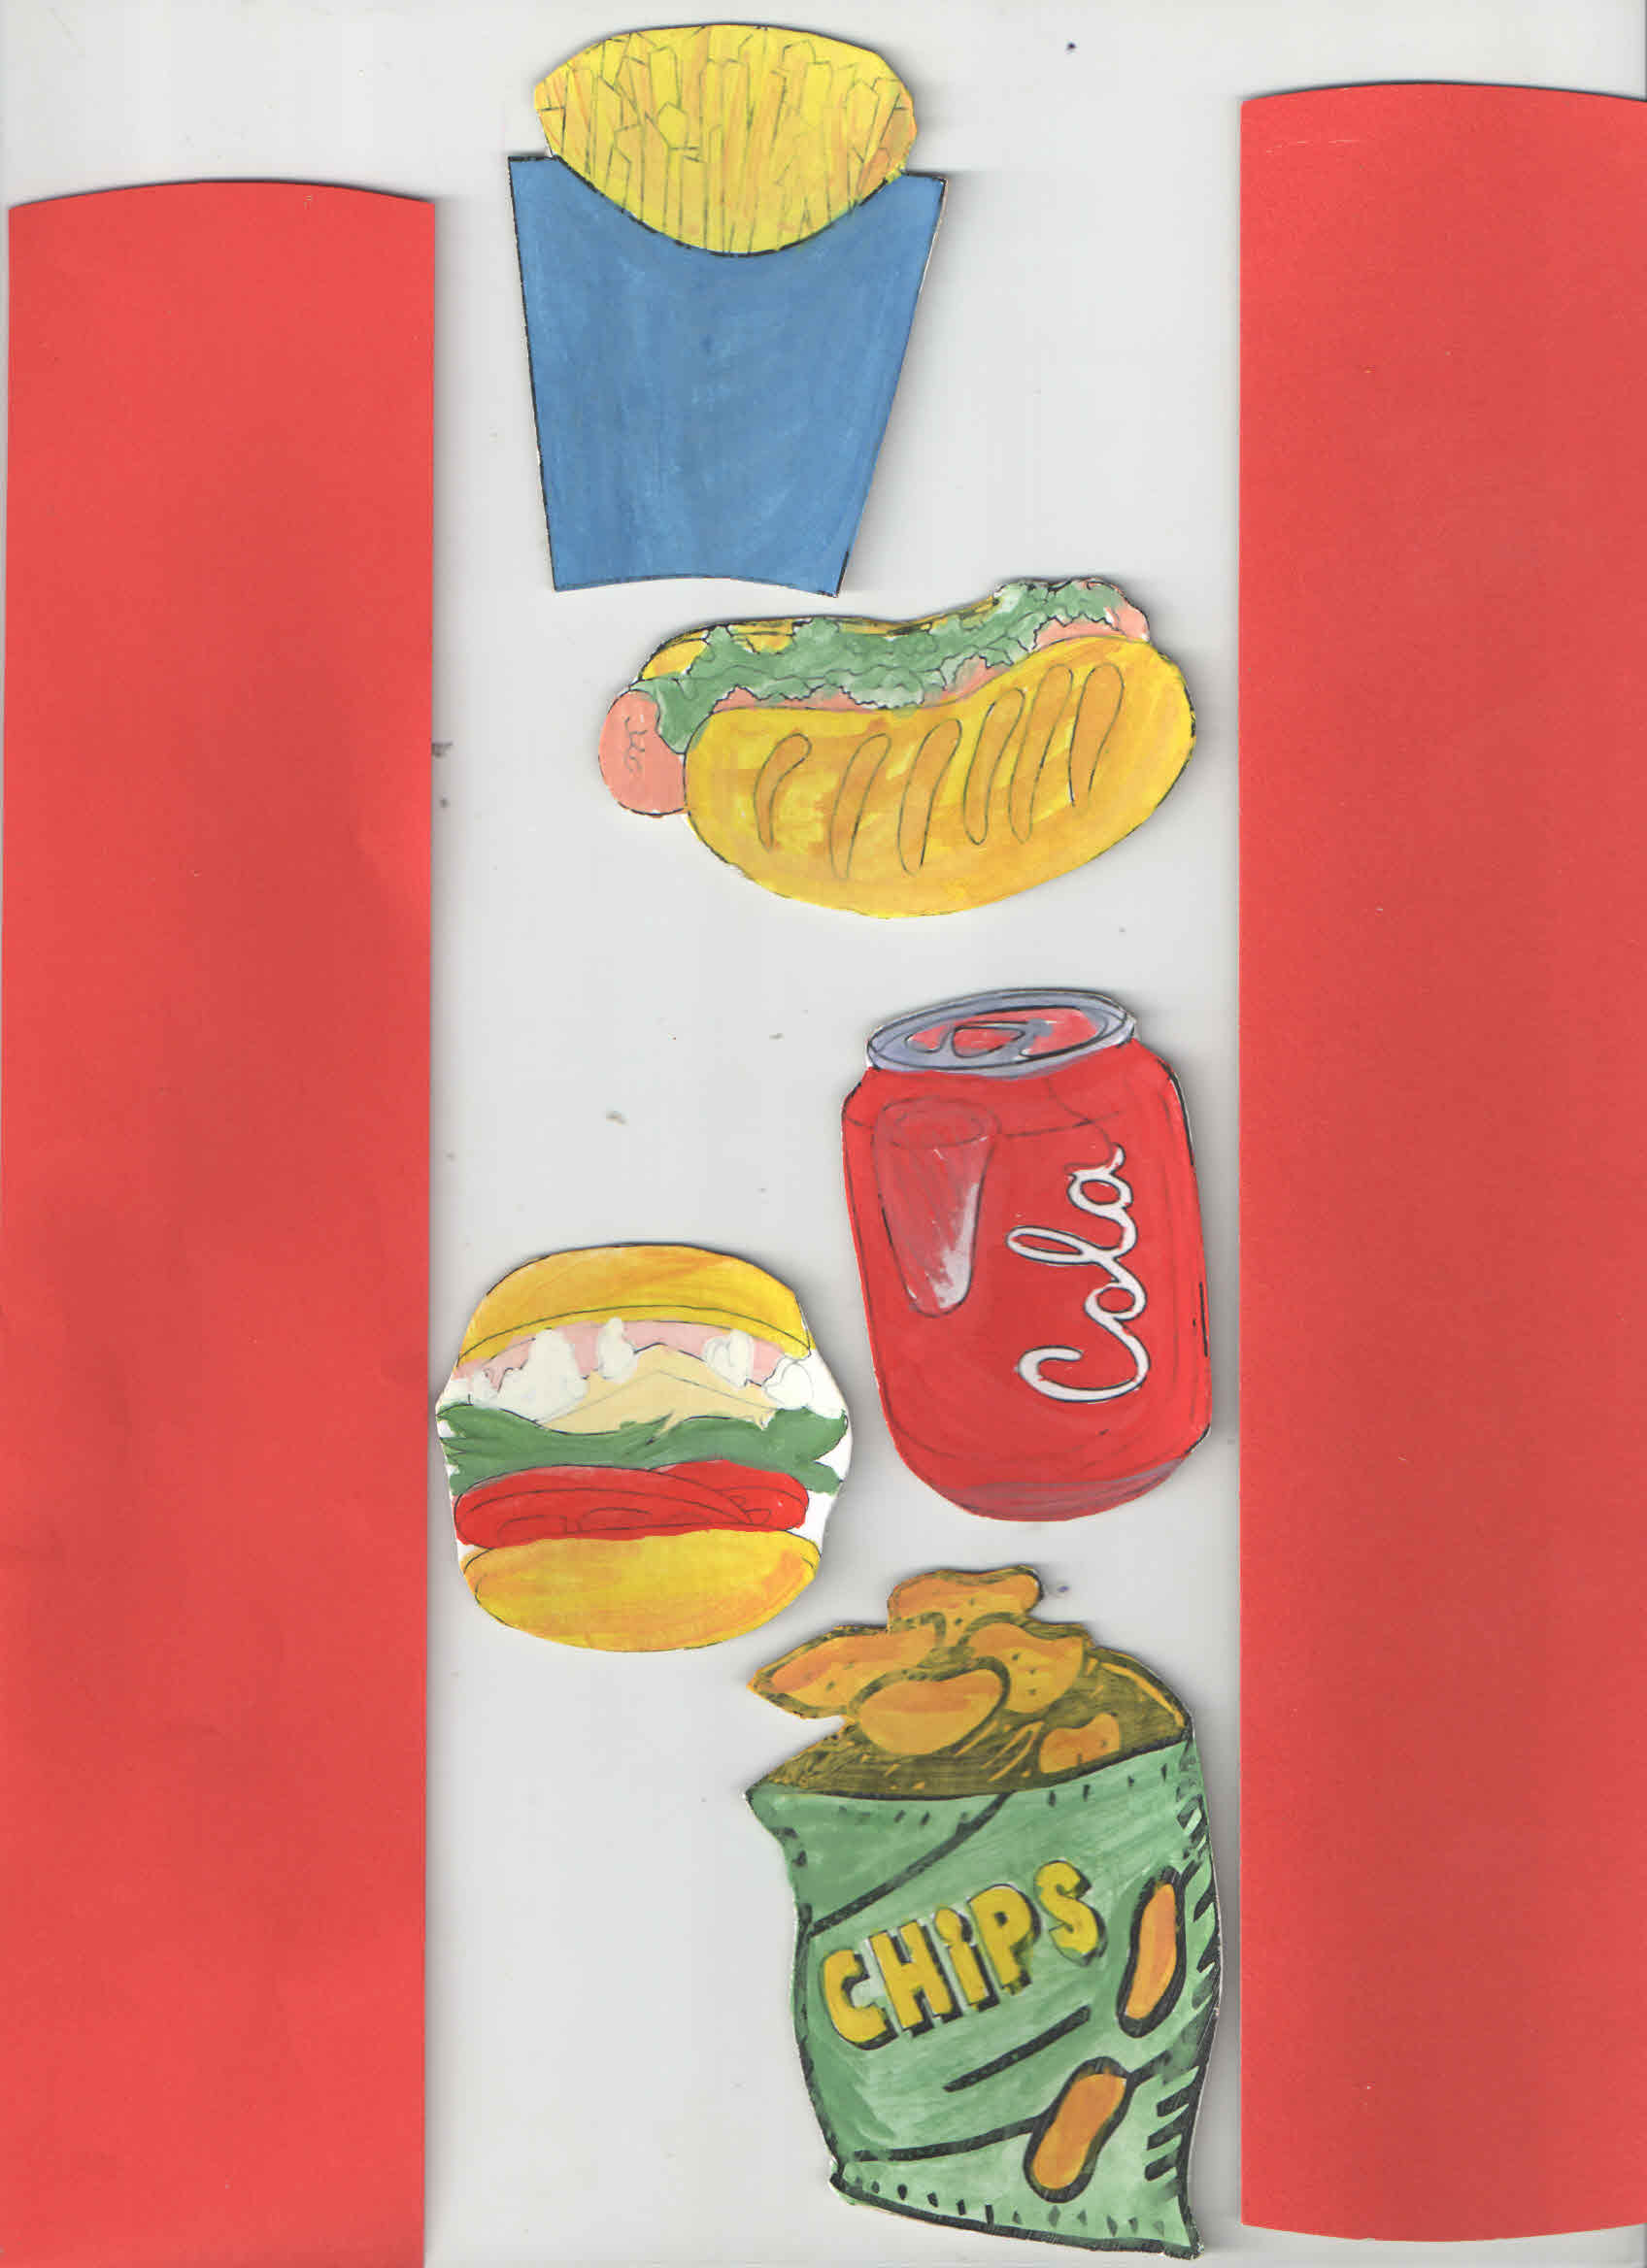

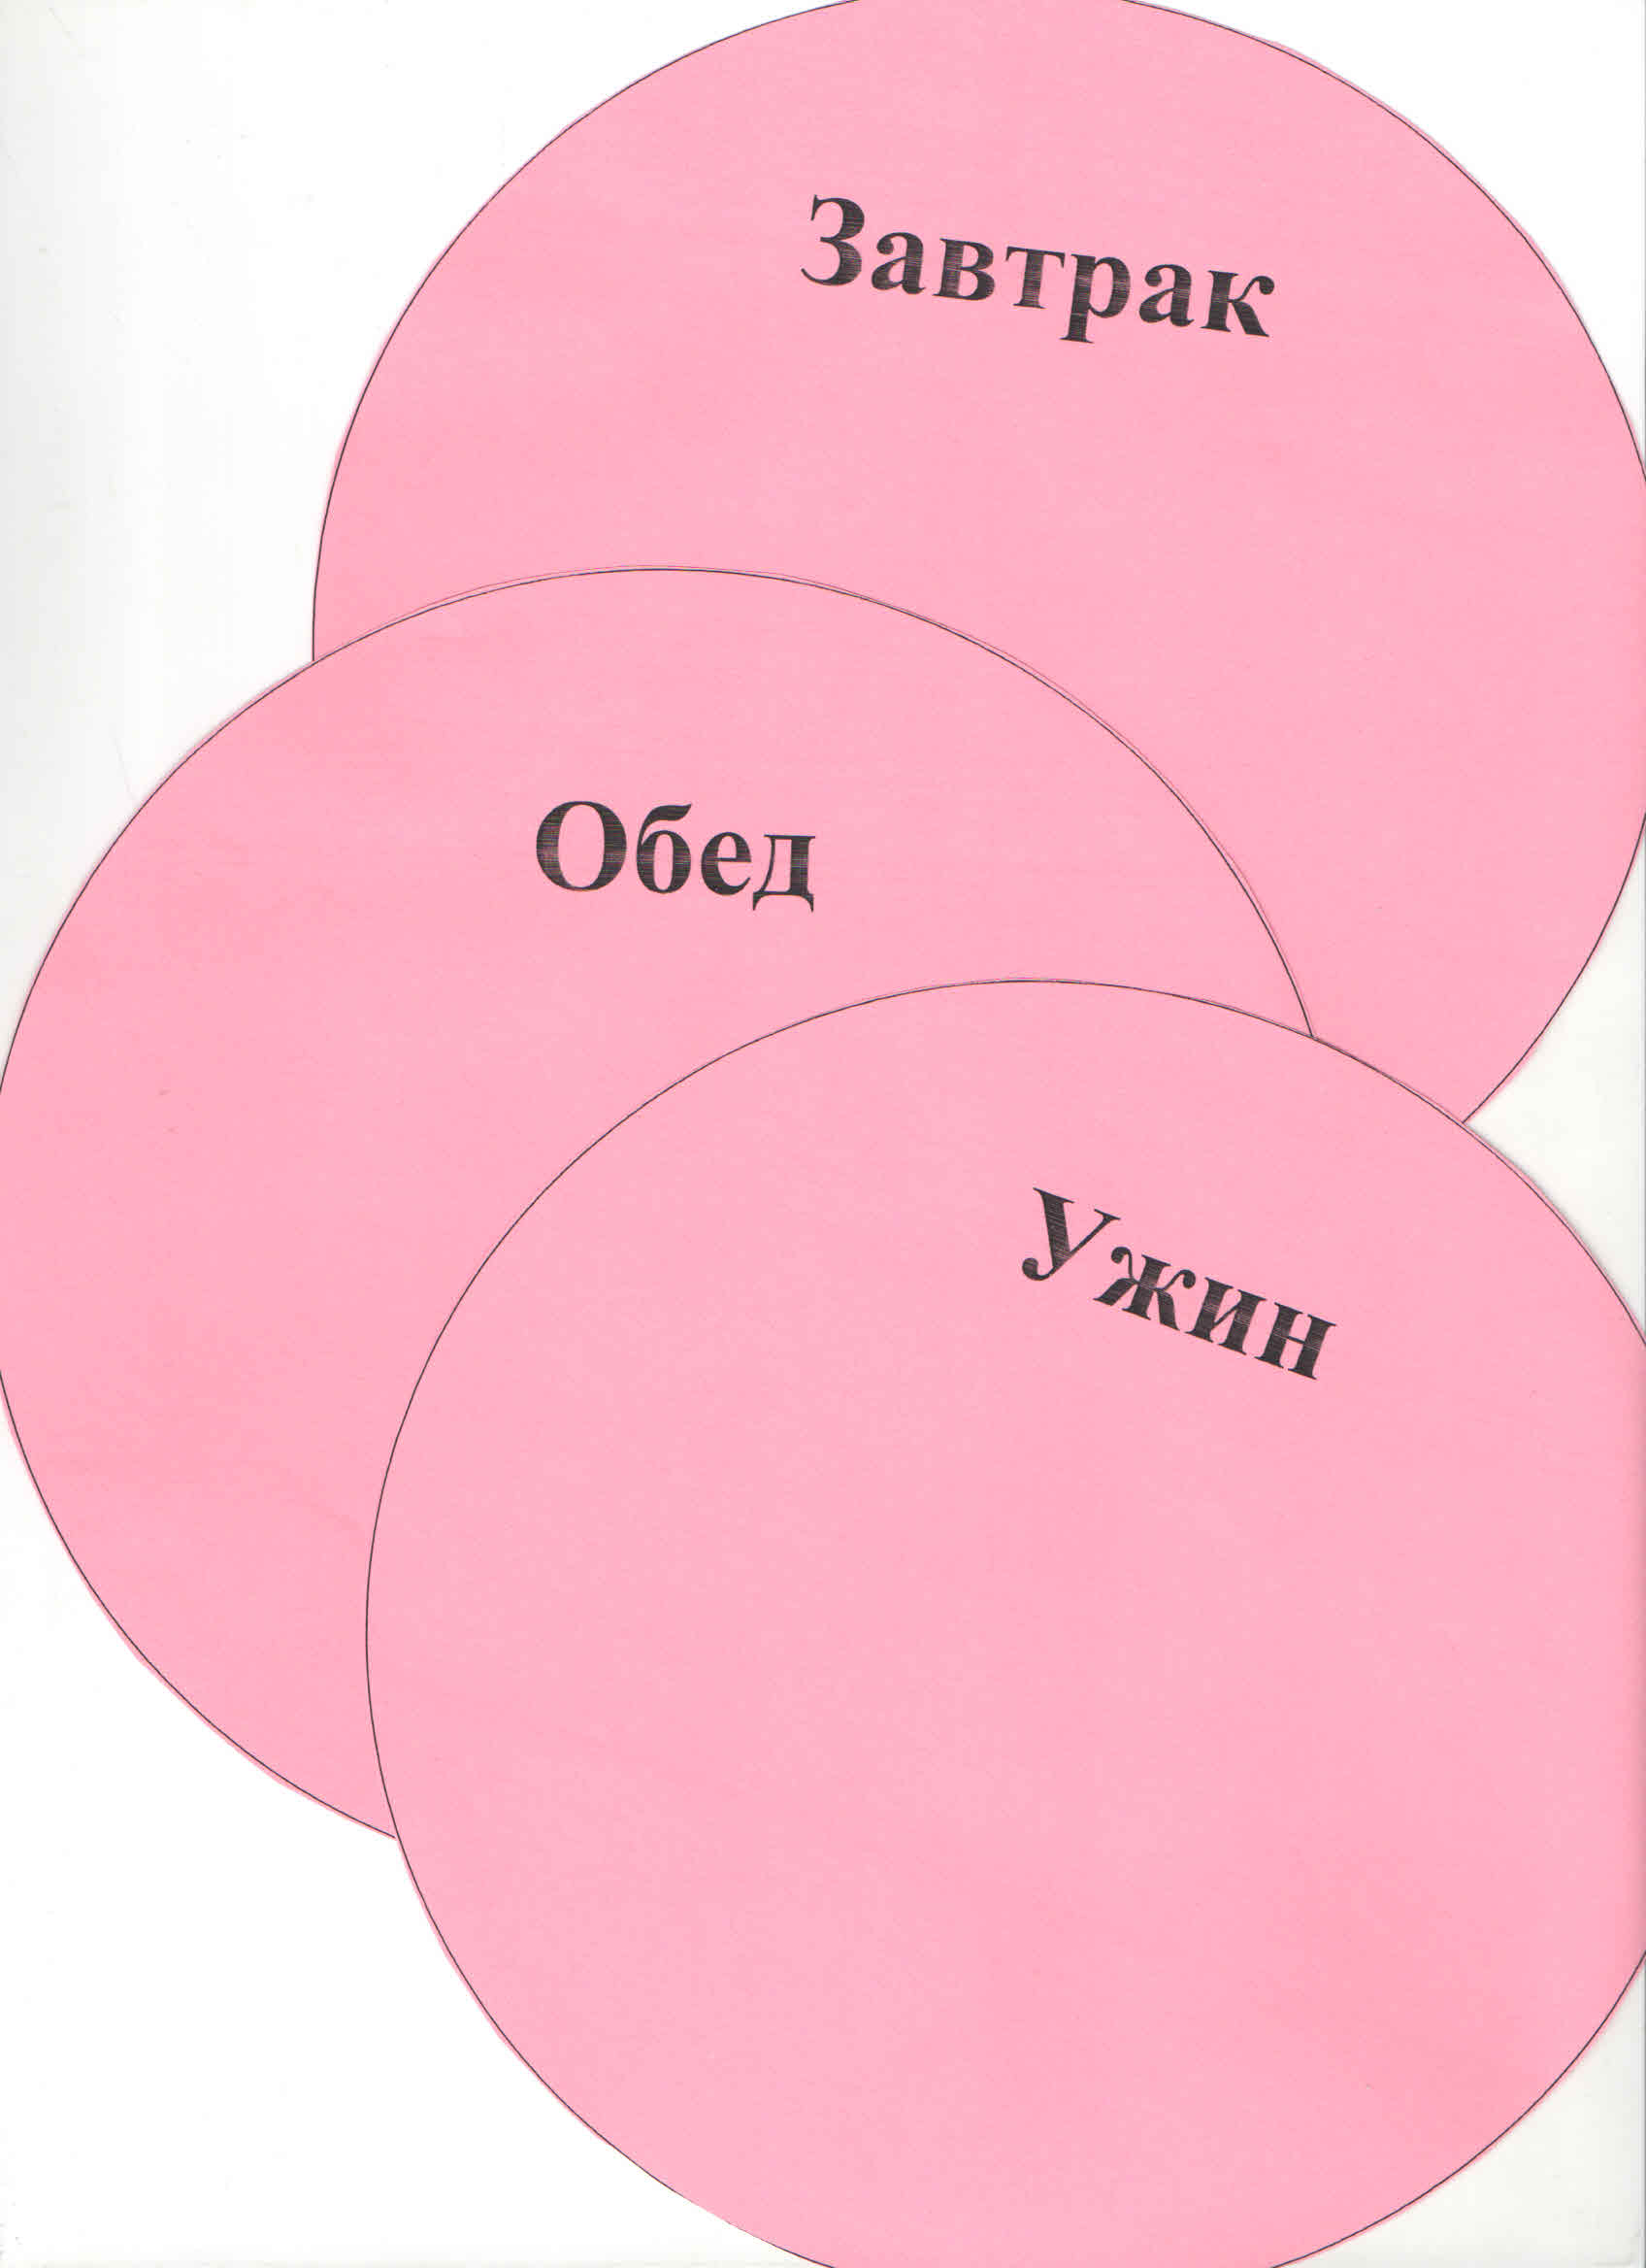

Приложение № 3
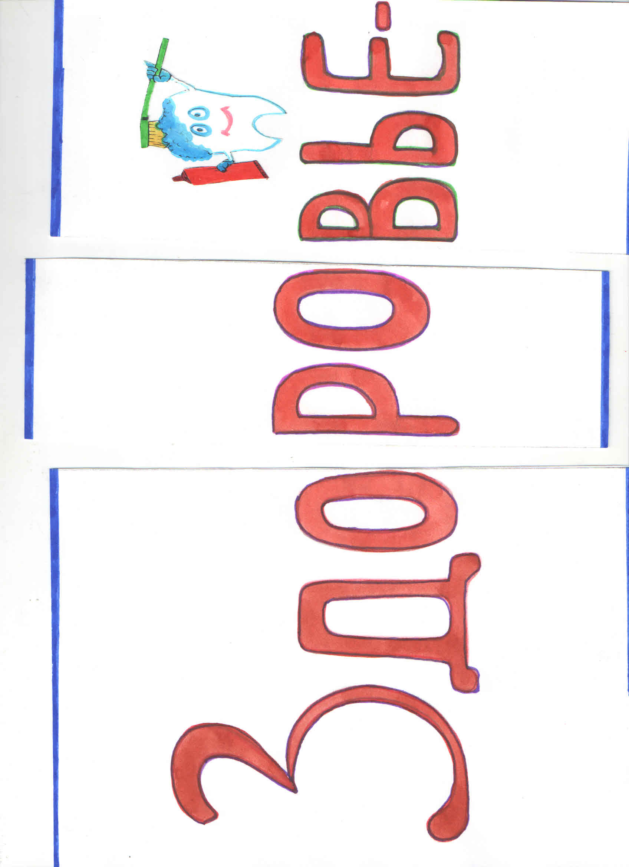

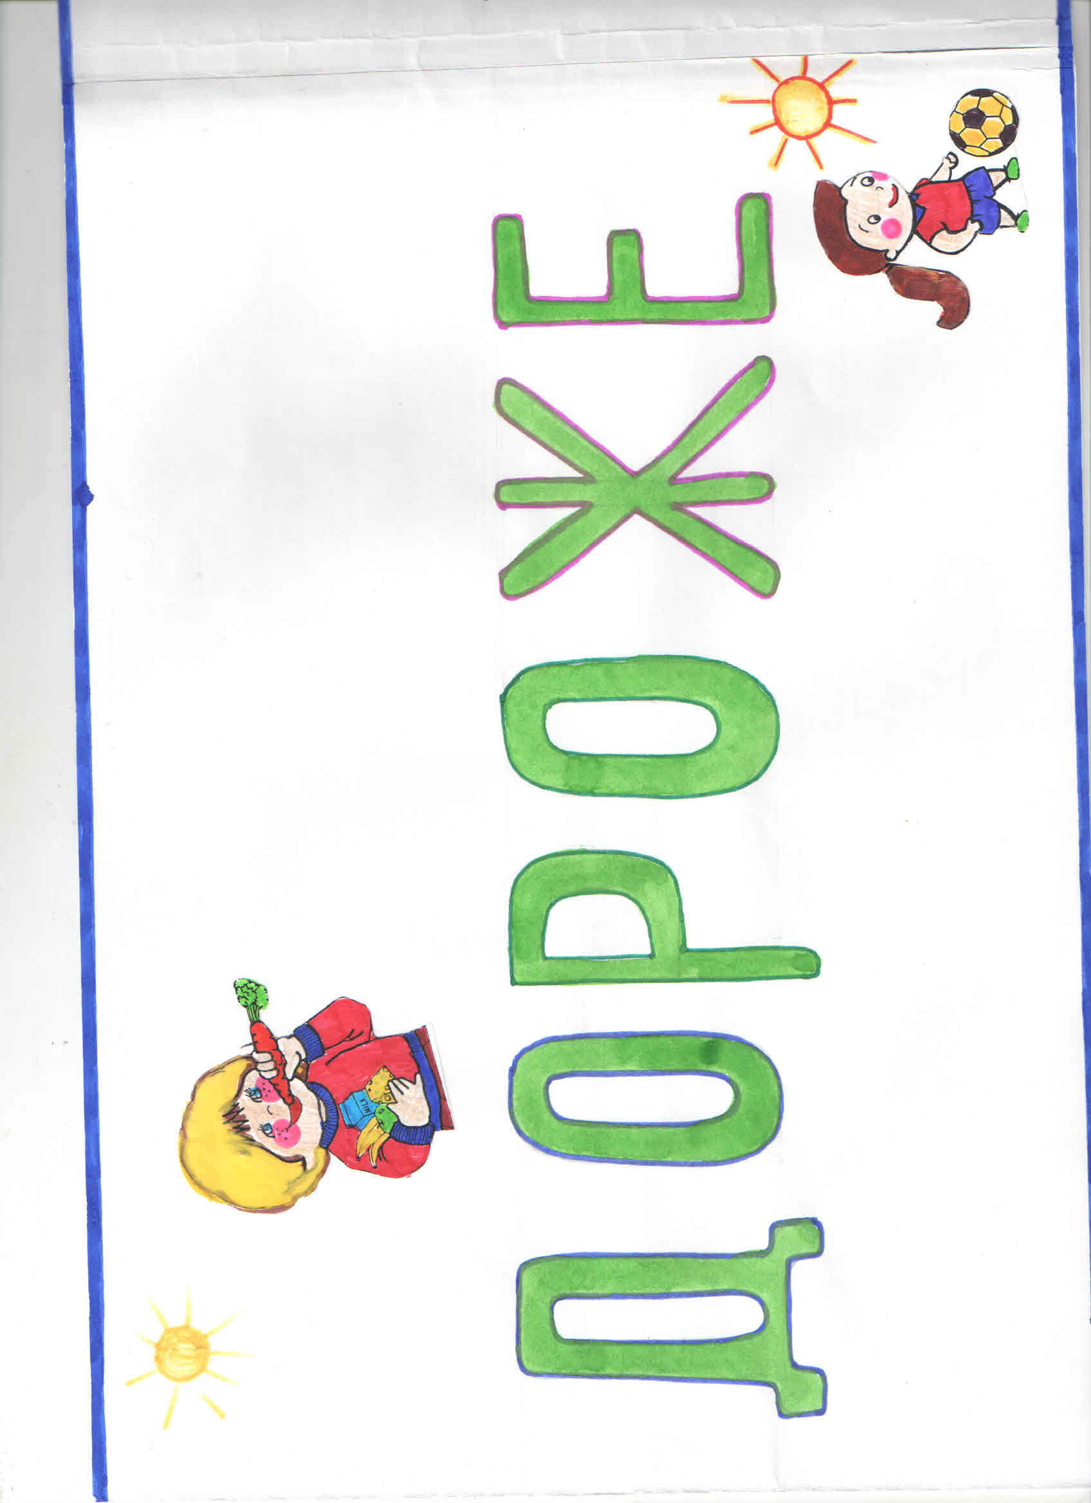

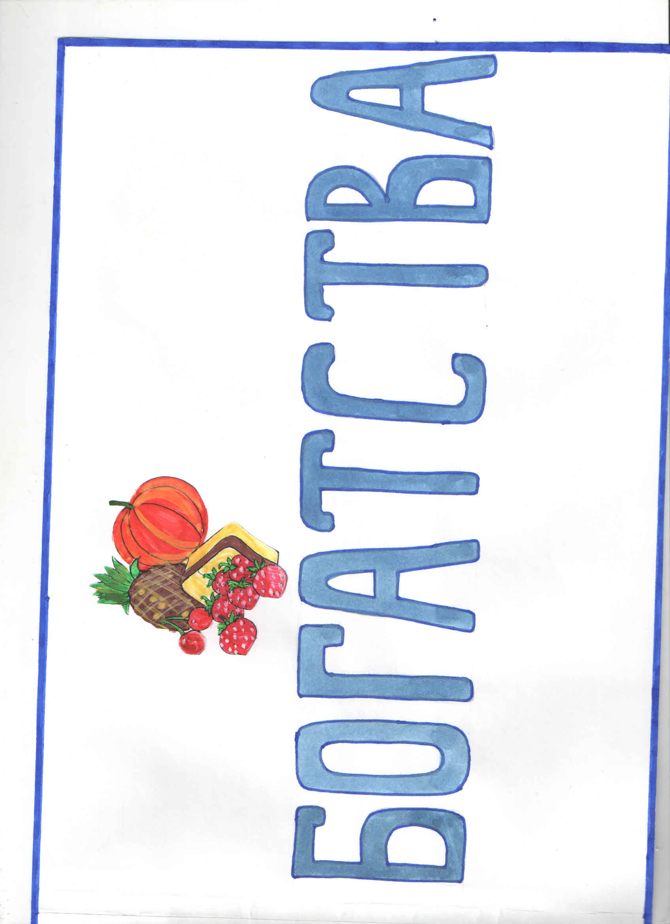

Ребята составляют меню полезных продуктов и напитков
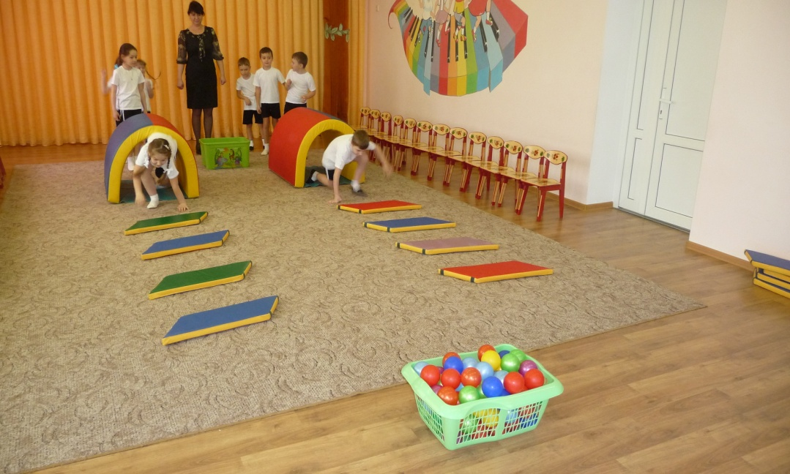
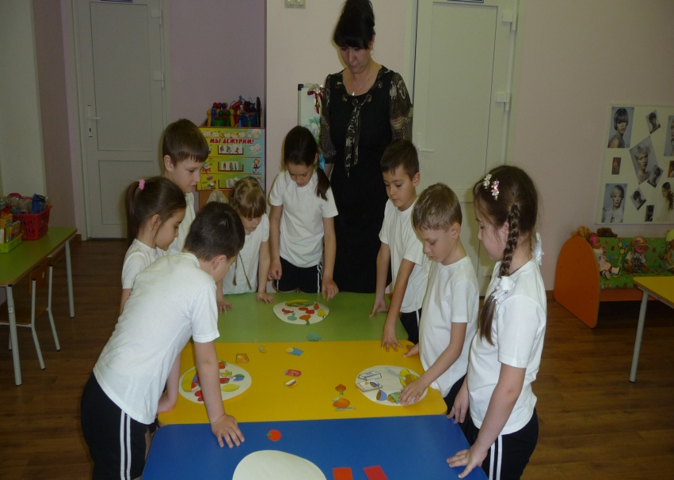

«Спортивное состязание»

